ASSUNTO: Requeremos ao Exmo. Sr. Prefeito Municipal, Dr. Paulo de Oliveira e Silva, através da secretaria competente, informações e estudos sobre o sistema de drenagem urbana do município, em especial sobre o custo e a viabilidade da implantação das medidas sugeridas em reunião realizada pelo “comitê”, que busca discutir melhorias para o sistema de drenagem e combate de enchentes.

DESPACHO:

SALA DAS SESSÕES,

PRESIDENTE DA MESA

REQUERIMENTO Nº 116 DE 2023

SENHOR PRESIDENTE,
SENHORES VEREADORES,

Sirvo-me da presente, rendendo prévias homenagens, nos termos dos §§ 1º e 2º do artigo 243 da Resolução 276/2010 (Regimento Interno), para requerer ao Excelentíssimo Senhor Prefeito, através das secretarias e departamentos competentes, informações e estudos sobre o sistema de drenagem urbana do município, em especial sobre o custo e a viabilidade da implantação das medidas sugeridas pela Associação de Engenharia de Mogi Mirim, em reunião realizada pelo “comitê”, que busca discutir melhorias para o sistema de drenagem e combate de enchentes.

Considerando que a falta de um sistema de drenagem eficiente pode ocasionar impactos sociais, econômicos e ambientais como: doenças de veiculação hídrica, perdas de vidas, prejuízos econômicos, poluição difusa, erosões, assoreamento de rios e canais, dentre outros;

Considerando os notórios problemas de enchentes e inundações em nosso município, que demandam toda atenção por parte do poder público, com a adoção de medidas eficazes, em caráter urgente, considerando as consequências devastadoras para a coletividade;

Considerando que foi realizada reunião no dia 16/03/2023, na HUB DE INOVAÇÃO MVT, para criação de um COMITÊ PARA DISCUSSÃO DE MELHORIAS PARA A REDE HIDRICA MUNICIPAL E COMBATE DE ENCHENTES, onde estiveram presentes engenheiros da Associação de Engenharia de Mogi Mirim, integrantes dos poderes executivo e legislativo municipal;

Considerando que na referida reunião foram sugeridas algumas soluções técnicas para os referidos problemas, em especial pelos engenheiros da ASEAAMM;

REQUER AS SEGUINTES INFORMAÇÕES:
1-) Quais os pontos críticos de alagamentos e enchentes no Município de Mogi Mirim?

2-) Quais são as estimativas de custos, prazos e viabilidade para a realização de intervenções no Rio Mogi Mirim, visando evitar problemas de enchentes, como o desassoreamento, dragagem, aprofundamento e alargamento?

3-) Quais são as estimativas de custos, prazos e viabilidade, para a execução de obras no córrego Santo Antônio, como o alargamento e a instalação de aduelas de concreto?

4-) Quais são as estimativas de custos, prazos e viabilidade para a realização de obras na Avenida Adib Chaib, entre a ponte até a rotatória do Tiro de Guerra, contemplando canaletas, galeria, conforme sugerido pelo engenheiro integrante da ASEAAMM, Sr. Hideki Matsuda (imagem ilustrativa abaixo)? É possível encaminhar cópia do projeto e cronograma físico financeiro, estimativas?

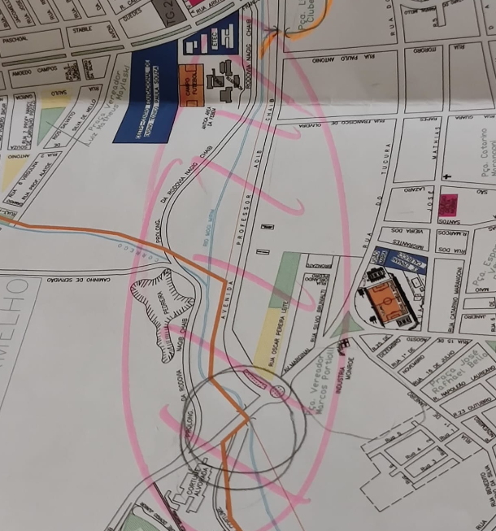

Assim sendo, tendo em vista que o presente requerimento atende ao interesse público, com fundamento no disposto no artigo 31 da Constituição Federal, c/c com o artigo 27, caput, artigo 32, inciso XXIII e artigo 41 todos da Lei Orgânica de Mogi Mirim, que conferem ao Poder Legislativo Municipal, dentre outras atribuições, as funções de fiscalização e controle dos atos do poder executivo, requer a documentação e informações solicitadas.

Por fim, reiteramos os protestos de respeito e consideração.

SALA DAS SESSÕES “VEREADOR SANTO RÓTOLLI”, em 17 de março de 2023

________________________________ __________________________
Dra. JOELMA FRANCO DA CUNHA LUIS ROBERTO TAVARES
VEREADORA VEREADOR

(“Esta página de assinaturas é parte integrante e indissociável do Requerimento nº 116 de 17 de março de 2023, de autoria da Vereadora Joelma Franco da Cunha e do Roberto Tavares - Doc de quatro laudas”)

